[4对图片重复！复旦大学聚合物分子工程国家重点实验室的《Advanced Materials》论文被质疑！](https://mp.weixin.qq.com/s?__biz=MzkwMjg4NjU1MQ==&mid=2247489324&idx=1&sn=13f9ee7dd4a25d59b7206377eeac4240)

学术红警[学术红警](javascript:void(0);)2025-04-19 17:17:33山东

2015年11月，复旦大学聚合物分子工程国家重点实验室在期刊Advanced Materials上发表一篇研究论文，研究发现了用于检测细胞内氧化还原状态的碳点纳米传感器。

**论文题目**：Carbon-Dot-Based Nanosensors for the Detection of Intracellular Redox State

**论文作者**：e Liu , Ye Tian , Yefei Tian , Yajun Wang , Wuli Yang（通讯作者，音译，杨武利）

**论文单位：复旦大学聚合物分子工程国家重点实验室**

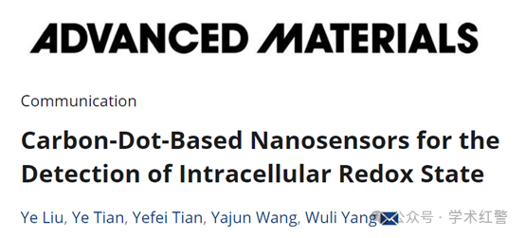

**2025年4月，国际打假人Tanacetum macrophyllum在Pubpeer提出质疑：**

图3A

一些图像是相同的，而它们被认为是从用不同类型的碳点处理的Hela细胞中获得的。

我在彩色框中突出显示了以下问题。作者可以发表评论吗？

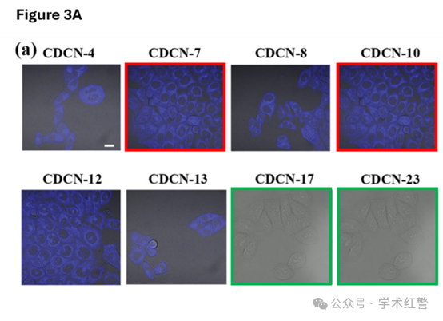

图2C

一些管子的照片是相同的，但被描述为含有不同类型的碳点。

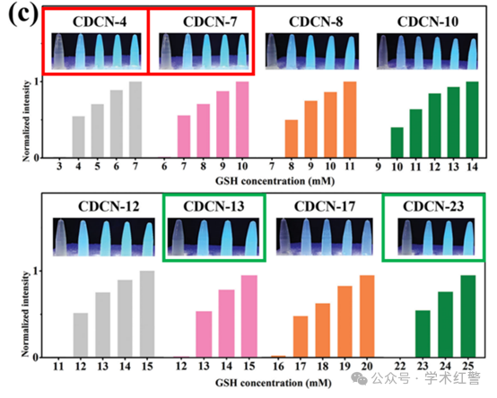

**消息来源：**

**https://pubpeer.com/publications/8BE51FB11E264134FE1436C3954C1C#0**

**郑重声明：**

信息来源Pubpeer及相关期刊

如有侵权，请联系删除

QQ 3861453094